Signal de test : x(t) = 1 \* sin(2\*pi\*2000\*t) + 1\*sin(2\*pi\*2350\*t)

Nombre d’échantillons : 256

Fréquences de base du signal : 2Khz et 2.35 Khz

Durée du signal : 0.05 milisecondes

Fréquence d’échantillonnage Fe = 5120 Hz

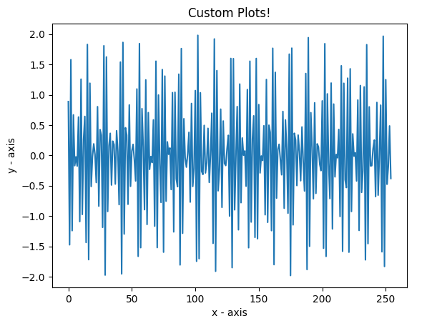

Fenêtre de Hamming :

H(t) = 0.54 - 0.46\*cos(2.pi.t/T)

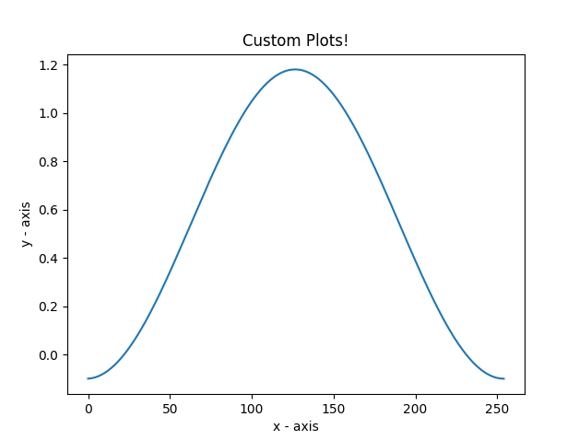

Signal de test X(t) multiplié par fenêtre de Hamming : H(t)

X(t) \* H(t)

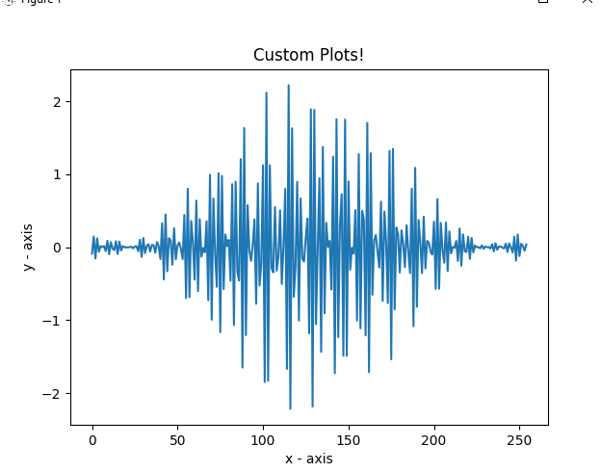

DFT du signal : sur X(t) \* H(t)

Nombre d’échantillons : 256

4 Raies spectrales constatées.

Pas fréquentiel : Fe/256

L’abscisse x doit être multiplié par Fe/256 = 5120/256 =20 Hz . Chaque point de l’abscisse représente 20 Hz

Raie spectrale en x = 100 signifie raie a 2000 Hz

Raie spectrale en x = 115 signifie raie a 2300 Hz

..etc…

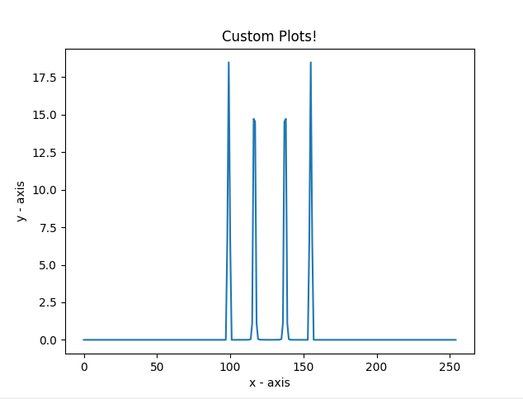

Zooming

